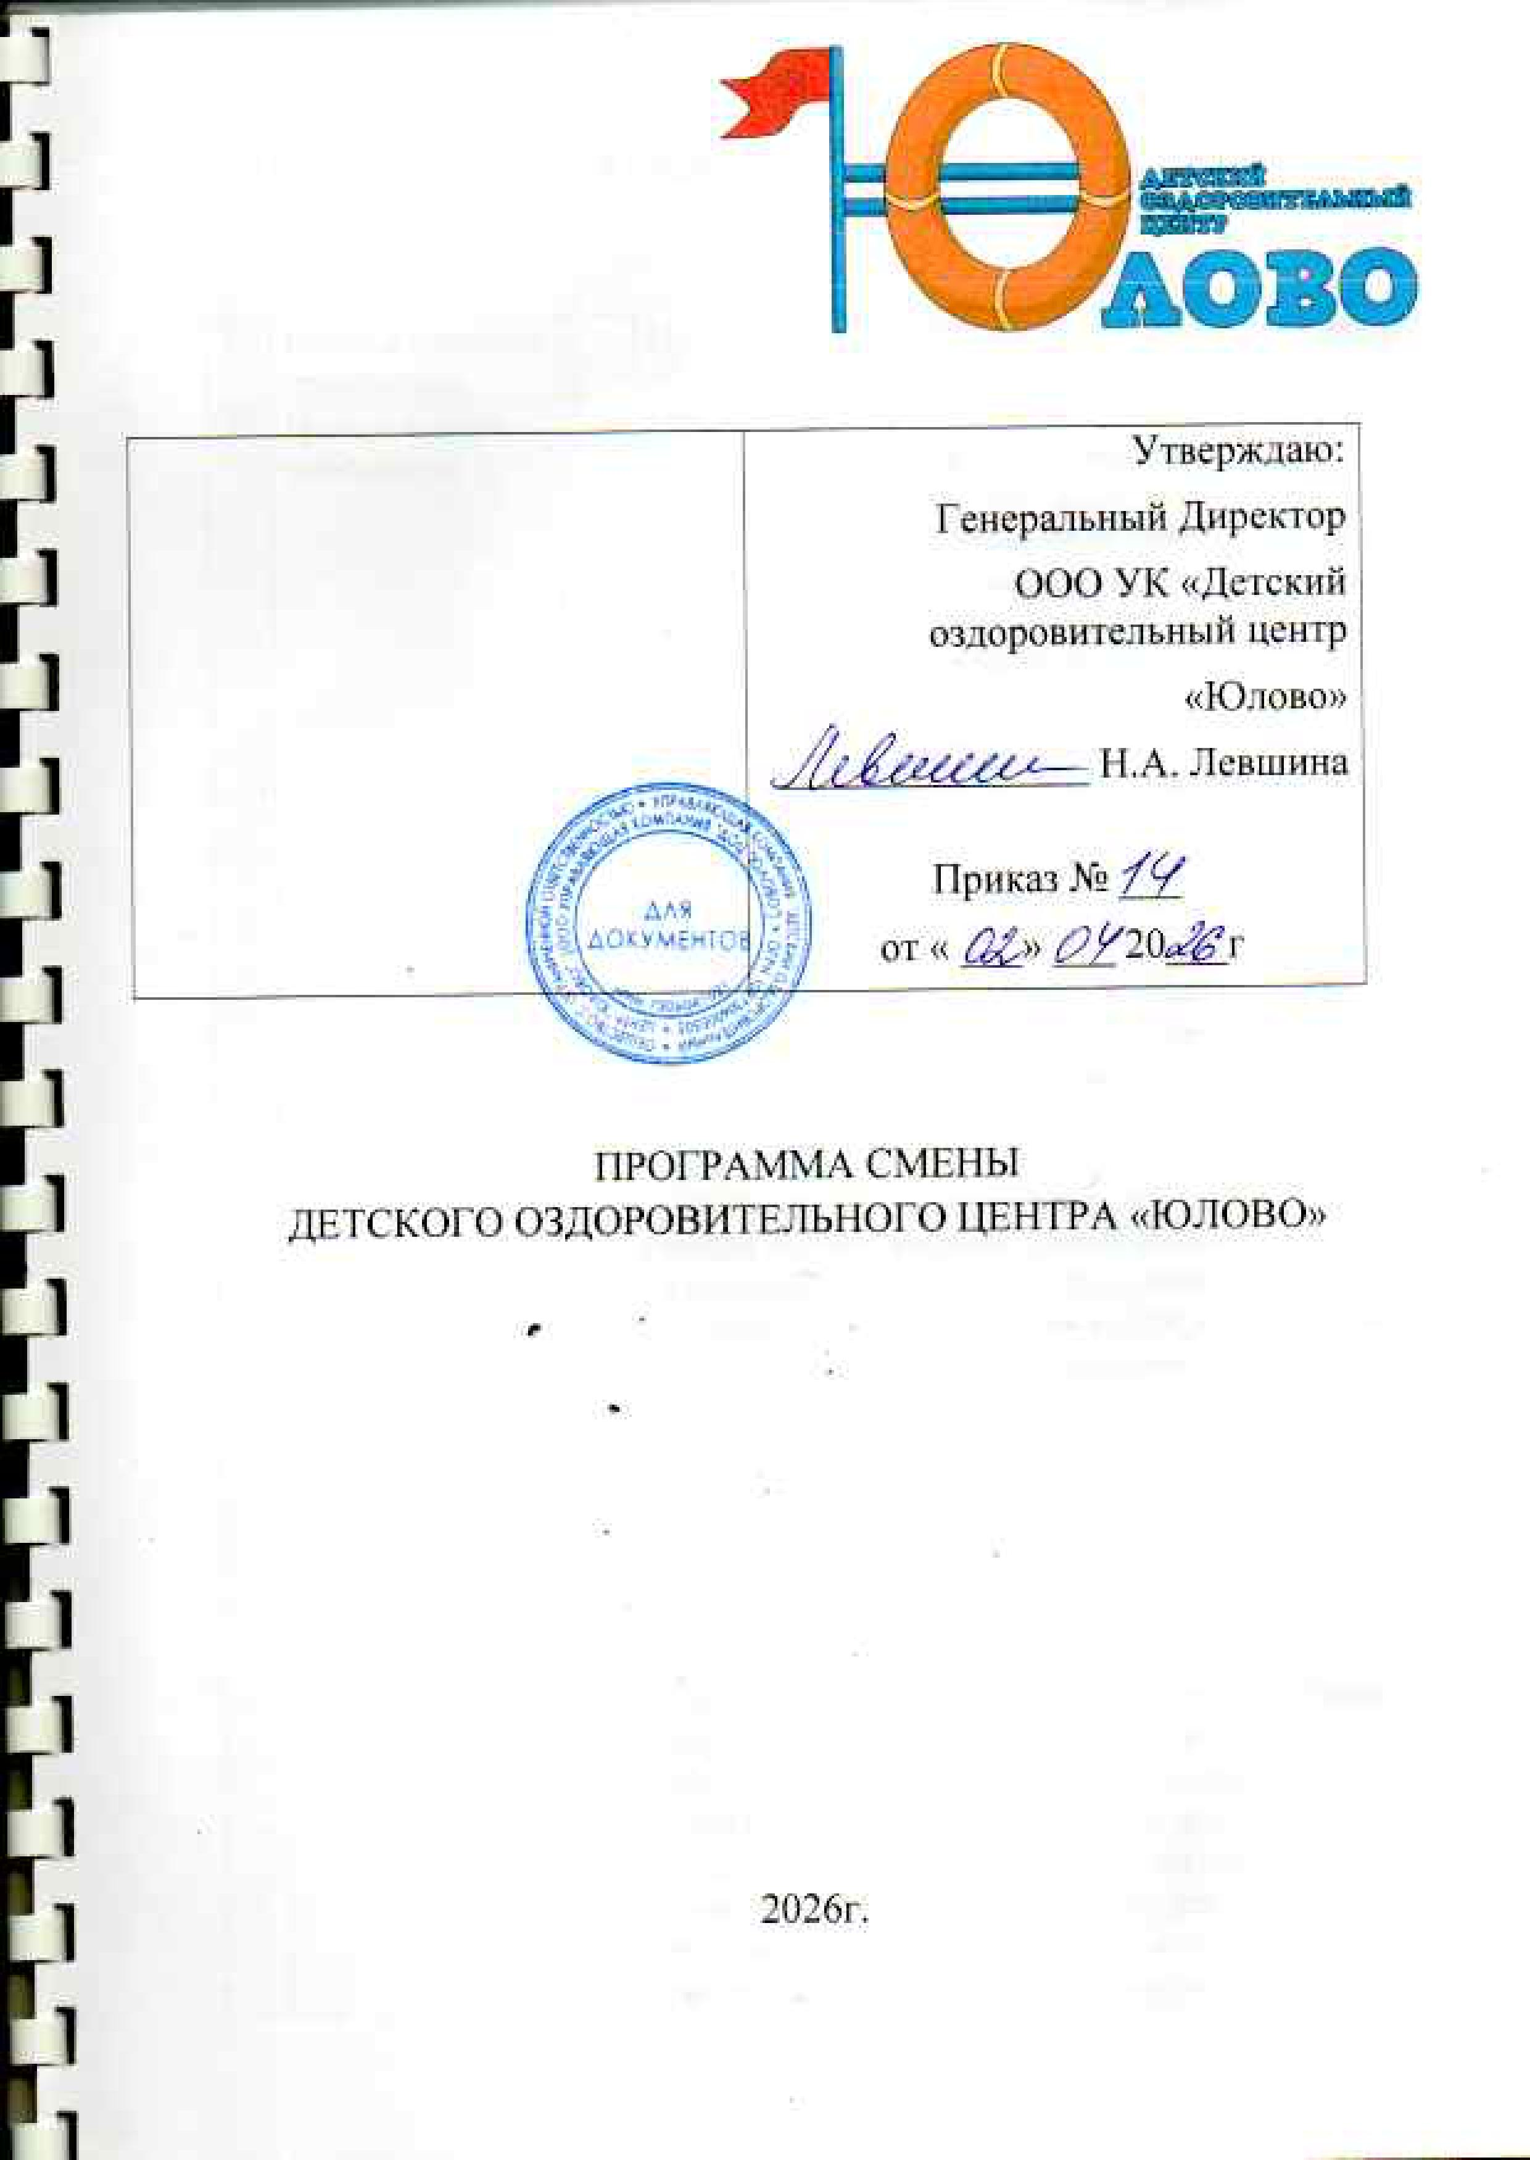

ПРОГРАММА СМЕНЫ
СОДЕРЖАНИЕ
1. Информационная карта программы ................................... 3
2. Пояснительная записка ............................................ 5
* I. Актуальность .............................................. 5
* II. Преемственность ......................................... 10
* III. Целесообразность ........................................ 11
* IV. Новизна .................................................. 13
3. Целевой блок программы ........................................... 16
4. Этапы реализации программы ....................................... 18
5. Ресурсное обеспечение ............................................ 20
6. Работа с кадрами ................................................. 23
7. Список литературы и интернет-источников .......................... 25

1. ИНФОРМАЦИОННАЯ КАРТА ПРОГРАММЫ

1 | Полное название программы | Программа воспитательной деятельности смены «С чего начинается Родина»
2 | Цели и задачи программы | Цели:  1. Создание условий для совместной деятельности детей и взрослых, направленных на формирование личностных качеств ребёнка, приобретение нового социального опыта.  2. Обеспечение полноценного отдыха, оздоровления и занятости детей, в том числе находящихся в трудной жизненной ситуации; патриотическое и нравственное воспитание, творческое развитие, формирование устойчивой гражданской позиции, чувства верности Отечеству и личной ответственности за судьбу страны.  3. Пробуждение интереса к здоровому образу жизни, патриотического отношения к малой родине как части России через включение в краеведческую деятельность.  Задачи:  Обучающие: создать условия для приобретения новых знаний, умений, навыков и компетенций в области естественно-географических, исторических и технических наук, физической культуры и спорта, основ безопасности жизнедеятельности; формировать определённый объём знаний по экологии, краеведению, туризму.  Развивающие: способствовать формированию социальной активности через коллективное творческое дело; содействовать повышению культурного уровня; создать условия для формирования потребности в здоровом образе жизни и желания быть полезным Родине; обеспечить оздоровление через активную физкультурно-оздоровительную деятельность; создавать условия для самореализации личности; развивать навыки общения и взаимодействия; развивать навыки самовыражения в системе социальных отношений; развивать двигательную активность и физические качества.  Воспитательные: воспитывать патриотические чувства и эстетический вкус; бережное отношение к традициям, культурному и историческому прошлому России, гуманное отношение к природе, любовь к родному краю, Родине; формировать основы здорового образа жизни; воспитывать волевые качества; знакомить с жизнью и творчеством знаменитых земляков; вызывать интерес к литературному наследию и истории; способствовать расширению кругозора; развивать творческий, интеллектуальный, спортивный потенциал.  Организационные: совершенствовать организацию и содержание воспитания; укрепить здоровье, содействовать полноценному физическому и психическому развитию, пропагандировать здоровый образ жизни.
3 | Направления деятельности | Социально-педагогическое; краеведческое; спортивно-оздоровительное; досуговое; экологическое.
4 | Краткое содержание программы | Программа «С чего начинается Родина» реализуется в течение 21-дневной смены для детей 7–17 лет. В основе смены лежит игровая легенда о потомках древних Родов-хранителей, которые охраняют волшебную книгу «Сердце Родины». Дети, разделившись на отряды-племена, вместе с наставниками-вожатыми ежедневно «открывают» новые страницы книги, выполняя задания, участвуя в спортивных, творческих, интеллектуальных и патриотических мероприятиях. К концу смены каждый отряд находит свой ключ к пониманию того, «с чего начинается Родина». Программа включает в себя тематические дни, мастер-классы, экскурсии, встречи с интересными людьми, социальные акции, проектную деятельность, а также активное взаимодействие с «Движением Первых» и участие в проекте «Школа юнг».
5 | Авторы программы | Левшина Н.А. – генеральный директор, педагог высшей категории  Зайцева А.С. – руководитель программы
6 | Учреждение, представившее программу | ООО Управляющая компания Детский оздоровительный центр «Юлово»
7 | Адрес, телефон | 433055, Ульяновская область, Инзенский район, с. Юлово, ул. Молодёжная, зд. 31
8 | Место реализации | Детский оздоровительный центр «Юлово»
9 | Кол-во детей в смену | 250 человек
10 | Возраст детей | 7–17 лет
11 | Сроки проведения смен | 1 смена: 01.06–21.06.2026  2 смена: 24.06–14.07.2026  3 смена: 17.07–06.08.2026  4 смена: 09.08–29.08.2026

2. ПОЯСНИТЕЛЬНАЯ ЗАПИСКА
I. АКТУАЛЬНОСТЬ

Программа «С чего начинается Родина» вносит существенный вклад в достижение стратегической цели воспитания – формирование гармонично развитой и социально ответственной личности на основе духовно-нравственных ценностей народов России, исторических и национально-культурных традиций.

Воспитание патриотизма, любви к Родине – одна из важнейших задач современного общества. Президент Российской Федерации объявил 2025 год Годом защитника Отечества, что подчёркивает значимость патриотического воспитания подрастающего поколения. Программа продолжает эту линию, направленную на формирование у детей гражданского самосознания, чувства верности Отечеству, ответственности за его судьбу, а также уважения к истории и культуре своей малой родины – Ульяновской области, Инзенского района, села Юлово.

Актуальность программы также обусловлена необходимостью создания условий для полноценного отдыха, оздоровления и развития детей в летний период. ДОЦ «Юлово» расположен в уникальном природном уголке – в сосновом бору на берегу озера. Целебный воздух, богатый фитонцидами, возможность купания в природном водоёме, благоприятная экологическая обстановка – всё это способствует физическому и психическому оздоровлению детей, снятию накопившихся за учебный год нагрузок.

Программа ориентирована на использование природного и социокультурного потенциала региона, включая краеведческий материал, знакомство с жизнью и подвигами знаменитых земляков, а также на формирование экологической культуры через проекты «Босоногая тропа» и терренкур.

II. ПРЕЕМСТВЕННОСТЬ

В ДОЦ «Юлово» сильны традиции преемственности и наставничества. Ежегодно в центре работают вожатые из числа студентов педагогических вузов и колледжей, многие из которых сами когда-то отдыхали здесь. Действует система наставничества, где опытные вожатые помогают новичкам.

Центр тесно сотрудничает с образовательными и спортивными организациями региона: Ульяновским педагогическим университетом, Мордовским государственным университетом, спортивными клубами и федерациями. Тренеры привозят свои команды, что позволяет сочетать тренировочный процесс с участием в общелагерных мероприятиях.

Преемственность реализуется и в содержании программы: традиционные мероприятия (День России, День памяти и скорби, Малые Олимпийские игры, концерт вожатых, вечерние «огоньки») дополняются новыми формами, такими как онлайн-встречи, интерактивные игры, виртуальные экскурсии, что делает программу современной и привлекательной для детей.

### III. ЦЕЛЕСООБРАЗНОСТЬ

Педагогическая целесообразность программы заключается в комплексном подходе к воспитанию и развитию личности ребёнка через игровую деятельность, коллективное творчество, спорт и общение со сверстниками. Программа строится на принципах добровольности, активности, создания ситуации успеха для каждого участника.

**Концептуальные подходы:**
* **Социально-коммуникативный:** ребёнок включён в систему взаимоотношений со сверстниками и взрослыми, формируются навыки коллективного проживания и взаимодействия.
* **Воспитывающий:** через различные модели жизненных ситуаций формируются морально-волевые качества.
* **Развивающий:** создаются условия для развития положительных качеств и активизации резервных возможностей личности.
* **Обучающий:** развиваются внимание, память, коммуникативные навыки.
* **Развлекательный:** создаётся благоприятная атмосфера через игровые и интерактивные формы.
* **Оздоровительный:** отдых и укрепление здоровья через спортивные состязания и пребывание на свежем воздухе.

**Заповеди лагеря:**
* Отряд – одна семья.
* Один за всех и все за одного.
* Порядок прежде всего.
* Каждое дело вместе.
* Всё делай творчески, а иначе зачем?
* Даже если трудно, доведи дело до конца.
* Чистота – залог здоровья.

**Законы лагеря:**
* Закон точного времени.
* Закон доброты.
* Закон порядочности.
* Закон дружбы.
* Закон безопасности.
* Закон взаимовыручки.

### IV. НОВИЗНА

Новизна программы летнего сезона 2026 года заключается в следующем:

1. **Реализация программы осуществляется студентами Ульяновских ВУЗов и колледжей. Учащиеся имеют опыт работы в детских лагерях и успешно прошли обучение в школе вожатых. Работа такой команды обеспечит разнообразие форм и методов деятельности, а также позволит создать атмосферу творческого соревнования и взаимообогащения.

2. **Участие в проекте «Школа юнг»:** на базе лагеря будут проводиться занятия квалифицированными инструкторами Федерации водно-моторного спорта Ульяновской области. Дети и подростки обучатся правилам безопасного поведения на воде, получат начальные навыки управления гребными и моторными плавсредствами. Проект реализуется при поддержке МЧС, ДОСААФ и Центра патриотического воспитания.

3. **Развитие эко-проекта «Босоногая тропа» и терренкура:** на территории лагеря будут организованы специальные маршруты для хождения босиком по различным природным поверхностям (песок, трава, шишки, кора), что способствует профилактике плоскостопия и общему оздоровлению. Терренкур – пешие прогулки по живописным местам с элементами познавательных экскурсий («прогулка-поиск», «прогулка-наблюдение»).

4. **Усиление патриотической составляющей:** По решению президента РФ Владимира Путина 2026 год объявлен Годом единства народов России. Соответствующий указ № 962 был подписан 25 декабря 2025 года.
Это особый год, посвящённый укреплению дружбы, мира и согласия между всеми народами нашей большой и многонациональной страны.
Цель этого года — укрепить дружбу и взаимопонимание между народами, проживающими на территории нашей многонациональной страны.
Объявление 2026 года Годом единства народов России направлено на достижение национального единства, мира и согласия между всеми народами страны.
Сохранение русской самобытности и традиций всех национальностей, проживающих в России, является краеугольным камнем государственной национальной политики.
Это позволит укрепить взаимное уважение, поддержать культурное многообразие и создать условия для гармоничного сосуществования.

5. **Интеграция с «Движением Первых»:** в программу включены «Дни Первых», акции, мастер-классы и встречи с активистами движения, что способствует формированию активной гражданской позиции и вовлечению детей в социально значимую деятельность.

---

## 3. ЦЕЛЕВОЙ БЛОК ПРОГРАММЫ

**Цели:**
1. Патриотическое и нравственное воспитание, творческое развитие, формирование устойчивой гражданской позиции, чувства верности Отечеству и личной ответственности за судьбу страны.
2. Пробуждение интереса к здоровому образу жизни, патриотического отношения к малой родине как части России через включение в краеведческую деятельность.
3. Укрепление здоровья детей в летний период.

**Задачи и ожидаемые результаты:**
Задачи | Механизмы реализации | Ожидаемые результаты
Оздоровление детей; помощь в выработке осмысленного подхода к здоровому образу жизни; максимальное использование природного окружения; приобщение к природоохранной деятельности; формирование активного и ответственного отношения к окружающей среде. | Мероприятия санитарно-гигиенического характера; знакомство с лекарственными растениями; спортивные мероприятия; игровые и тренинговые формы; создание условий для лидерства через КТД; использование природных объектов (озеро, лес, родник); вечерние «огоньки» и песни под гитару. | – Оздоровление и физическая закалка; формирование навыков самообслуживания.  – Освоение опыта совместной деятельности.  – Самоопределение и самореализация в различных видах деятельности.  – Развитие познавательных и творческих способностей.  – Уважение к природе и родному краю.  – Расширение кругозора.  – Приобретение опыта общения на основе культурных норм.  – Новые друзья и впечатления.  – Повышение профессионального опыта педагогов.

**Участники программы:**
* Дети в возрасте 7–17 лет.
* Вожатые, воспитатели, педагоги дополнительного образования, инструкторы по спорту.
* Родители (законные представители) – в рамках информирования и родительских дней.

**Принципы отбора участников:** зачисление производится на основании договора с родителями (законными представителями). В приоритетном порядке принимаются дети, находящиеся в трудной жизненной ситуации, дети участников СВО, дети из многодетных и малообеспеченных семей.

---

## 4. ЭТАПЫ РЕАЛИЗАЦИИ ПРОГРАММЫ

Реализация программы каждой смены проходит в несколько этапов:

1. **Подготовительный этап (до заезда детей):**
* Разработка и утверждение программы смены, плана-сетки.
* Подбор и обучение педагогического состава (вожатых, воспитателей).
* Подготовка методических материалов, сценариев, реквизита.
* Информационная работа с родителями (сайт, социальные сети, родительские собрания).
* Заключение договоров с партнёрами.

2. **Организационный период (1–3 дни смены):**
* Встреча и размещение детей.
* Знакомство с лагерем, режимом, законами и традициями.
* Формирование временных детских коллективов (отрядов), выбор органов самоуправления.
* Проведение диагностики интересов и способностей.
* Игры на знакомство, сплочение, «веревочный курс».
* Старт игровой легенды смены.

3. **Основной период (4–19 дни смены):**
* Реализация ключевых событий смены согласно плану-сетке.
* Работа кружков и секций.
* Проведение тематических дней, спортивных соревнований, творческих конкурсов, экскурсий, социальных акций.
* Развитие самоуправления, поддержка детских инициатив.
* Участие в проектах «Движения Первых», «Школы юнг».
* Ежедневный анализ дня на отрядных «огоньках».

4. **Итоговый период (20–21 дни смены):**
* Подведение итогов смены, награждение победителей в индивидуальных и коллективных номинациях.
* Итоговая диагностика удовлетворённости детей и родителей.
* Торжественная линейка закрытия, прощальный концерт, костёр.
* Обмен контактами, передача «наказа» следующей смене.

5. **Этап последействия (после окончания смены):**
* Анализ реализации программы педагогическим коллективом.
* Составление аналитической справки, выявление проблем и достижений.
* Обработка анкет детей и родителей.
* Подготовка рекомендаций для образовательных организаций.
* Корректировка программы на следующий год.

---

## 5. РЕСУРСНОЕ ОБЕСПЕЧЕНИЕ

**Кадровое обеспечение:**
* Генеральный директор – общее руководство, координация, контроль безопасности.
* Педагог-организатор – разработка и реализация содержательной части, методическое сопровождение.
* Старший вожатый – организация работы вожатского отряда, контроль исполнения плана.
* Вожатые (25 человек) – непосредственная работа с детьми, проведение отрядных и общелагерных мероприятий, обеспечение безопасности.
* Физрук – организация утренней зарядки, спортивных мероприятий.
* Инструкторы по плаванию (матросы-спасатели) – обеспечение безопасности на воде.
* Руководители кружков и секций – реализация программ дополнительного образования.
* Медицинский персонал – контроль здоровья, оказание первой помощи, санитарно-гигиеническое просвещение.
* Технический персонал, работники столовой, охрана.

**Материально-техническая база:**
* **Территория:** сосновый бор, озеро, оборудованный пляж, спортивные площадки (футбольное поле, волейбольная и баскетбольная площадки), летняя эстрада, танцевальная площадка.
* **Помещения:** жилые корпуса, столовая, клуб, библиотека, игровые комнаты, кружковые комнаты, медицинский пункт.
* **Оборудование:**
* Флагшток, Государственный флаг РФ, флаг лагеря.
* Музыкальное оборудование (колонки, микрофоны, микшерный пульт, световое оборудование).
* Спортивный инвентарь (мячи, скакалки, обручи, теннисные столы, лыжи, коньки – в зависимости от сезона).
* Водный транспорт: катер, лодки, катамараны, водный «банан», водные лыжи, спасательные жилеты.
* Канцелярские принадлежности, материалы для творчества (бумага, краски, кисти, пластилин, природные материалы).
* Компьютерная техника, проектор, экран.
* Оборудование для инклюзивного пространства (при наличии детей с ОВЗ): пандусы, поручни, специальные кресла.

**Информационное обеспечение:**
* Официальный сайт ДОЦ «Юлово» (www.yulovo.ru).
* Группа в социальной сети ВКонтакте (http://vk.com/club168061121).
* Информационные стенды на территории лагеря и на КПП.
* Ежедневные фото- и видеоотчёты о мероприятиях.
* Обратная связь с родителями через мессенджеры и электронную почту.

**Финансовое обеспечение:**
* Бюджетные и внебюджетные средства.
* Средства от реализации путёвок.
* Спонсорская помощь партнёров.
* Грантовая поддержка (в рамках участия в проектах, например, «Школа юнг»).

**Социальное партнёрство:**
ДОЦ «Юлово» сотрудничает с широким кругом организаций, что значительно обогащает программу смены и расширяет возможности для детей.
* **Образование и наука:** Ульяновский государственный педагогический университет, Мордовский государственный университет, Инзенский государственный техникум.
* **Спорт:** Футбольный клуб «Университет», Спортклуб Ippon, Федерация Кёкусинкай каратэ, Спортивный клуб единоборств «Квон», НКО Ассоциация ДЮСК «Формула будущего».
* **Культура:** Ульяновский драматический театр, Кукольный театр «Лапочка», Центр культурного развития г. Инза, Креативное пространство «Третье место», районный краеведческий музей, поэты и художники региона.
* **Безопасность и правопорядок:** Пожарная часть №24, МО МВД России «Инзенский», Центр ГИМС МЧС.
* **Общественные организации:** Региональное отделение «Движения Первых», молодёжное волонтёрское объединение «Мы рядом», Инзенское казачье общество, ветераны-десантники.
* **СМИ:** Районная газета «Вперёд».

Формы взаимодействия: проведение совместных мероприятий, мастер-классов, экскурсий, встреч, реализация профильных смен, социальных проектов, информационная поддержка.

---

## 6. РАБОТА С КАДРАМИ

Подготовка кадров к летнему сезону начинается задолго до заезда детей. Она включает в себя:

* **Отбор кандидатов:** на конкурсной основе из числа студентов педагогических специальностей, выпускников школ вожатых.
* **Обучение:** проведение обучающего семинара-тренинга (школы вожатых) с участием психологов, методистов, опытных педагогов. Темы обучения: возрастная психология, конфликтология, игровые технологии, основы безопасности, оказание первой помощи, специфика реализации программы «С чего начинается Родина».
* **Распределение функционала:** назначение старшего вожатого, распределение по отрядам, назначение ответственных за направления (спорт, творчество, медиа).
* **Методическое обеспечение:** создание методической копилки (сценарии, разработки игр, памятки, диагностические материалы).
* **Система мотивации:** материальное и нематериальное стимулирование (премии, благодарственные письма, возможность профессионального роста, участие в конкурсах педагогического мастерства).
* **Наставничество:** закрепление за молодыми вожатыми опытных наставников на период смены.
* **Ежедневные планерки:** анализ прошедшего дня, планирование следующего, решение текущих вопросов, обмен опытом.
* **Педагогические совещания:** по итогам каждого периода смены (организационного, основного, итогового) с анализом результатов и корректировкой планов.
* **Итоговый анализ:** по окончании смены – итоговое педагогическое совещание, подготовка отчётов, формирование предложений по улучшению программы на следующий год.

## 7. СПИСОК ЛИТЕРАТУРЫ И ИНТЕРНЕТ-ИСТОЧНИКОВ

1. Шкунов В.Н. Где волны Инзы плещут...: очерки истории Инзенского района Ульяновской области. – Ульяновск, 2012.
2. География Ульяновской области / Под ред. А.А. Баранова, Н.В. Лобиной. – Ульяновск, 2002.
3. Тихонова А.Ю., Волкова П.И. Занимательное краеведение. – Ульяновск, 2007.
4. Иванов И.П. Энциклопедия коллективных творческих дел. – М.: Педагогика, 1989.
5. Кругликова Г.Г., Линкер Г.Р. Теория и методика организации летнего отдыха детей и подростков. – Нижневартовск, 2011.
6. Гугнин В. Настольная книга вожатого. – М.: Альбина Паблишер, 2015.
7. Федеральный закон от 24.07.1998 № 124-ФЗ «Об основных гарантиях прав ребенка в Российской Федерации».
8. Федеральная программа воспитательной работы для организаций отдыха детей и их оздоровления (утв. Приказом Минпросвещения России от 17.03.2025 № 209).
9. Сайт ДОЦ «Юлово» – www.yulovo.ru
10. Портал «Культура.РФ» – culture.ru
11. Сайт «здоровое-питание.рф» – здоровое-питание.рф
12. КиберЛенинка – cyberleninka.ru
13. FB.ru – статья о пользе соснового леса.
14. Zdravstvyite.ru – статья о пользе плавания.

